**Справка**

**о проведении внеклассного мероприятия**

**«Веселые старты» в МБОУ «Чиркейский образовательный центр им. А.Омарова»**

**В целях**  воспитания сознательного отношения к сохранению собственного здоровья, интереса и привычки к регулярным занятиям спортом.

Воспитания уважительного отношения к одноклассникам, занимающимся спортом.

Формирования волевых качеств, ответственности, чувства партнерства в МБОУ «Чиркейский образовательный центр им. Омарова» были проведены «Веселые старты» в параллели 5 – 7 классов.

По итогам соревнований места распределились следующим образом:

**Среди учащихся 5 –х классов:**

1 место – 5 в класс, классный руководитель Казимагомедова А.Б;

2 место – 5 б класс, классный руководитель Магомедова Г.А;

3 место – 5 а класс, классный руководитель Гасанова П.Г, 5 г класс, классный руководитель Абдулгамидова М.А;

**Среди учащихся 6 – х классов:**

1 место – 6 г класс, классный руководитель Хайбулаева З.А

2 место – 6 а класс, классный руководитель Дибирова Г.М;

3 место – 6 в класс, классный руководитель Дадаева З.А

**Среди учащихся 7-х классов:**

1 место – 7 в класс, классный руководитель Одоманова С.

2 место – 7 а класс , классный руководитель Гаджиева Б.З

3 место – 7 б класс, классный руководитель Закарикаева М.С

Конкурсные задания были спланированы с учетом возрастных способностей и умений школьников. Организаторы во время проведения мероприятия обеспечили меры безопасности по сохранению здоровья детей и сумели создать условия для организации просветительской работы с обучающимися с целью поддержки их стремления к здоровому образу жизни. Участники игры активны, с желанием выполняли спортивные упражнения, болельщики поддерживали своих товарищей. «Веселые старты» способствовали воспитанию сознательного отношения к сохранению собственного здоровья, интереса и привычки к регулярным занятиям спортом.

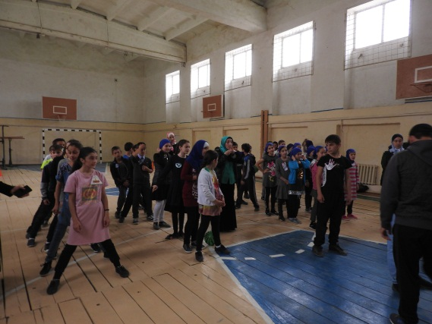 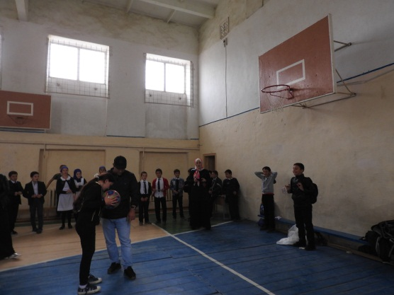

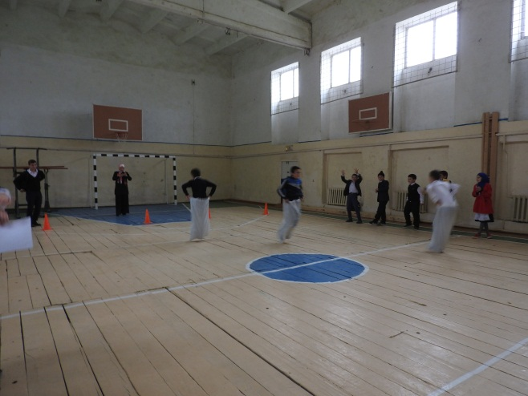 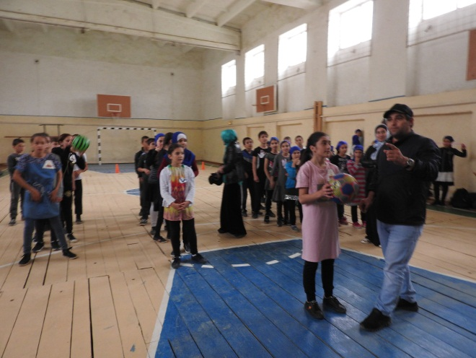

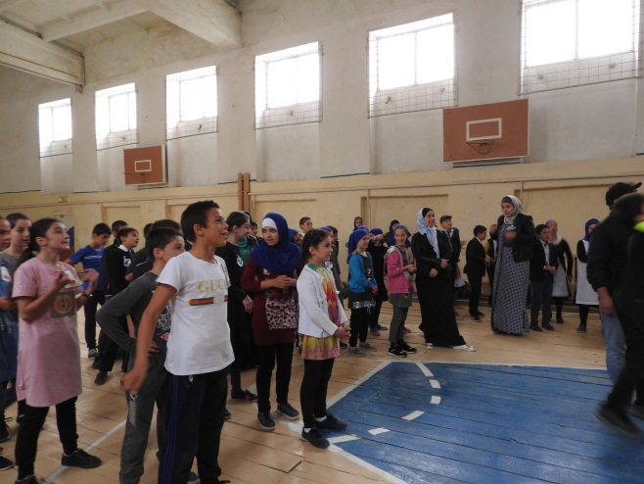

Заместитель директора

По воспитательной работе Казимагомедова З.М /…………/